<< Übersicht: Einführung in die Textverarbeitung

Rechtschreibfunktion
Beim Schreiben eines Textes passieren Fehler. Entweder man tipp so schnell, dass man hin und wieder einen Buchstaben vergisst oder man weiß nicht genau, wie ein Wort geschrieben wird. Hierfür gibt es im Textverarbeitungsprogramm die Rechtschreibfunktion.
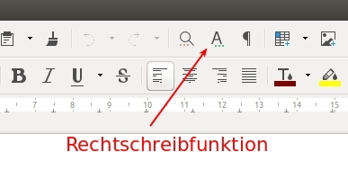
In der Symbolleiste ist sie meist durch ein A oder ABC gekennzeichnet.
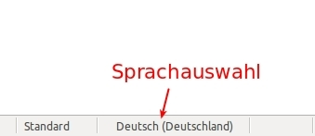
Die Einstellungen zur Rechtschreibfunktion funktionieren allerdings erst, wenn das Programm weiß, in welcher Sprache korrigiert werden soll. Hierfür gibt es in der Statusleiste (am unteren Ende des Programmfensters) die Spracheinstellung. Falls dort bei dir die Einstellung „Deutsch (Deutschland)“ fehlt, solltest du einen Doppelklick auf dieses Feld machen und die Einstellung nachholen.


Aufgabe
Speichere die Datei fehlertext.odt in deinen eigenen Dateien ab und korrigiere ihn. Im Anschluss solltest du ihn unter einem neuen Namen speichern. Hast du schon eine Idee, wie du die neue Datei nennen wirst?

<< Tabellen in der Textverarbeitung | Zeichnen in der Textverarbeitung? >>

